Analisis Dua Desain Sambungan Pada Sistem Perpipaan Crude Oil Untuk Rekomendasi Instalasi Proyek Perpipaan

Ivan Rachmattulloh HP.^{1*}, Ir. Eko Julianto, M.Sc., FRINA.^{2*}, Ekky Nur Budiyanto, S.ST., M.T.^{3*}
Program Studi Teknik Perpipaan, Jurusan TPK, PPNS, Surabaya, Indonesia^{1*} Jurusan TPK, PPNS, Surabaya, Indonesia^{2*}
Jurusan TPK, PPNS, Surabaya, Indonesia^{3*}
Email: ivanrachmattulloh14@student.ppns.ac.id^{1*}; eko_julianto@ppns.ac.id ^{2*}; ekky@ppns.ac.id^{3*};

Abstract - Piping installation is a system of installing and arranging pipes and their complementary to flow fluids in industrial facilities or distribution systems. There are constraints in selecting connections in an oil and gas facility, so the consultant provided the owner with welding and flange connection options to provide technical convenience. This study aims to provide recommendations for connection options using technical analysis. Stress analysis was conducted using manual calculations and stress analysis software according to the ASME B31.3 standard. The main parameters analyzed include stresses due to sustain and expansion loads. The manual calculation results show that flange joints have lower sustain and expansion stresses than welding joints. However, the software results show a significant difference, where welding joints have lower expansion stresses (9316.400 psi) than flange joints (10872.0 psi), while the sustain values for both are almost the same. Because expansion stresses are strongly influenced by thermal loads during operation and impact pipe service life, welding joints are considered safer and more stable in the long term. The conclusion of this study recommends the use of welding joints in crude oil piping system installations to minimize the risk of failure due to thermal expansion loads.

Keywords: Welding, Flange, Stress Analysis

Nomenclature
SL : Sustain stress (lb/in²)
Sb : Bending stress (lb/in²)
St : Torsion stress (lb/in²)
Ia : Longitudinal F index
Fa : Longitudinal F SL (lb)
Ap : Cross-Sec Area (in²)
Ii : Inplane stress
Io : Outplane stress
Mi : Inplane bend moment (in.lb) Mo : Outplane bend moment (in.lb) Z : Section modulus (in³) It : Torsional moment
Mt : Torsional moment thermal (lb.in) Sc : Stress min metal temp (lb/in²) Sh : Stress max metal temp (lb/in²)

PENDAHULUAN
Dalam merancang jalur perpipaan, aspek keselamatan, mudah diakses, dan ekonomis harus diperhitungkan. Pada proses perencanaan konstruksi, terdapat pilihan desain sambungan menggunakan welding joint atau flange joint. Sebuah proyek jalur perpipaan yang dikerjakan adalah sistem pipa jalur bawah tanah memiliki diameter 48 inci yang mengalirkan minyak mentah dengan temperatur operasi 39ºC dan tekanan operasi 41,2 psi di kedalaman 1 m di bawah tanah.

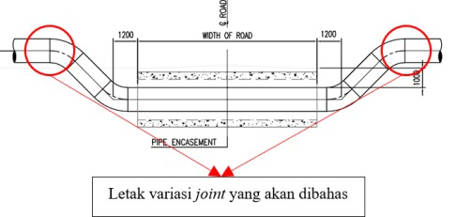
Gambar 1. 1 Layout letak sambungan
Gambar 1.1 merupakan letak sambungan yang akan dibahas (welding joint atau flange joint). Oleh karena itu, dilakukan analisis pemilihan desain dengan membandingkan tegangan (sustain and thermal load) mengacu pada ASME B31.3. mendapatkan hasil nilai tegangan terendah dari kedua desain.
Dalam menganalisis desain perpipaan diperlukan teori – teori pendukung yang nantinya dapat digunakan sebagai acuan dasar pengetahuan dalam pengerjaan penelitian ini. Ada beberapa penelitian yang mendukung yaitu pada tugas akhir dari Rizqulloh Zita Aufabi (2021) [1], dan Rizqy Risyad Mahfuz (2024) [4]

METODOLOGI

Prosedur Penelitian
Desain pipa menggunakan material API 5L X52 berukuran 48”, temperatur operasi 39˚C, dan tekanan operasi 41,2 Psi yang mengalirkan minyak mentah. Analisis tegangan menggunakan bantuan software stress analysis.

Tegangan
Metode untuk memastikan secara angka bahwa sistem perpipaan aman. nilai tegangan tidak diijinkan melebihi batasan yang ditentukan oleh ASME B31.3. Sebelum memulai perhitungan analisis tegangan, critical line dan non-critical line sistem perpipaan harus ditentukan. Critical line adalah jalur sistem perpipaan yang harus dianalisis tegangan pipa karena beberapa faktor memenuhi persyaratan analisis tegangan. Non-critical line, yaitu semua jalur sistem perpipaan, tidak perlu dianalisis.[3]
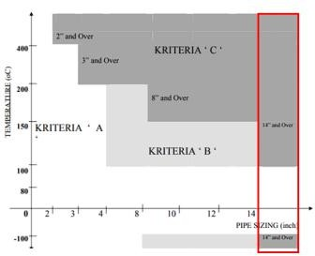
Gambar 2. 1 Critical line kriteria untuk static equipment
yang diperbolehkan ASME B31.3 table A-1 sebesar 22 Ksi. (22.000 Psi.)

2.2.4 Allowable Stress due to Thermal Load
Pembebanan yang disebabkan oleh ekspansi termal tidak boleh melebihi tegangan izin material. Diformulasikan dengan persamaan berikut:
𝑆𝐴 = 𝑓(1,25𝑆𝑐 + 0,25𝑆ℎ) (9)

HASIL DAN PEMBAHASAN

Parameter
Tabel 3.1 menunjukkan spesifikasi pipa dan Tabel 3.2 menunjukkan spesifikasi fluida. Data yang digunakan berasal dari perusahaan, dan beberapa diambil dari code and standard yang digunakan, serta dari berbagai literatur lainnya.
Tabel 3. 1 Spesifikasi pipa
 | Pipe
Parameter | Unit | Value
Material | - | API 5L X52
NPS | in | 48
Schedule |  | 11,13

Outside Diameter mm in 1.219 48
Inside Diameter mm in 1.196,34 47,11
Wall Thickness mm in 11,13 0,446
Young Modulus Steel Psi 28.750.000

Stress due to Sustain Load
Beban sustain dapat dihitung menggunakan
Specified Minimum Yield Strength Specified Minimum Tensile Strength
Psi 52.200
Psi 66.700

nilai dari tegangan tekuk, aksial dan torsi. Perhitungan Tegangan akibat beban sustain, dituliskan pada Persamaan berikut [1]:

𝑆_{𝐿} = √(|𝑆_{𝑎}| + 𝑆_{𝑏})² + (2𝑆_{𝑡})² (1)
𝜋𝐼𝑑2
Density lb/in³ 0,284
Length Per Section m ft 12 39,37

Tabel 3. 2 Spesifikasi fluida
Crude Oil
Parameter Unit Value

𝑆𝑎 =
𝐼𝑎𝐹𝑎
𝐴𝑝
= 𝐼𝑎(𝑃𝑗𝐴𝑓) =
𝜋(𝑂𝑑2−𝐼𝑑2)/4
𝐼𝑎(𝑃𝑗( 4 )) (2)
𝜋(𝑂𝑑2−𝐼𝑑2)/4
Density lb/in³ 0,03
Design Pressure Psi 206,2
Operating Pressure Psi 41,2

𝑆𝑏
𝑆𝑡

= √(𝐼𝑖𝑀𝑖)2+ (𝐼𝑜𝑀𝑜)2
𝑍
= 𝐼𝑡𝑀𝑡
2𝑍
(3)
(4)
Design Temperature ˚F 185
Operating Temperature ˚F 102,2
  - Desain Pipe Joint

Stress Due to Expansion Load
Beban ekspansi merupakan beban yang timbul akibat ekspansi panas. Beban dapat disebabkan oleh beban thermal akibat pembatasan gerak oleh tumpuan, beban ini (gaya dan momen) timbul jika ekspansi atau konstraksi bebas perpipaan akibat termal terhalang oleh tumpuan [5]

𝑆_{𝐿} = √(|𝑆_{𝑎}| + 𝑆_{𝑏})² + (2𝑆_{𝑡})² (5)
𝜋𝐼𝑑2
Berikut adalah desain sistem perpipaan pada kedua variasi joint yang akan dibandingkan, Gambar 3.1 adalah desain welding joint pipe design, dan Gambar 3.2 adalah flange joint pipe design. Desain ini menghasilkan nilai tegangan sustained dan expansion.

𝑆 = 𝐼𝑎𝐹𝑎 = 𝐼𝑎(𝑃𝑗𝐴𝑓) = 𝐼𝑎(𝑃𝑗(
4 ))
(6)

𝑎 𝐴𝑝
𝜋(𝑂𝑑2−𝐼𝑑2)/4

𝜋(𝑂𝑑2−𝐼𝑑2)/4

𝑆𝑏
𝑆𝑡

= √(𝐼𝑖𝑀𝑖)2+ (𝐼𝑜𝑀𝑜)2
𝑍
= 𝐼𝑡𝑀𝑡
2𝑍
(7)
(8)

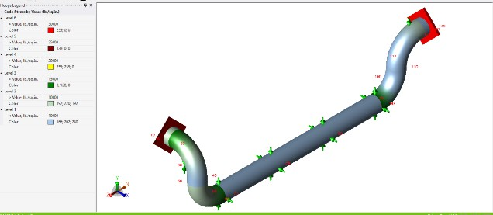
Gambar 3. 1 Welding joint pipe design

Allowable Stress due to Sustain Load
Beban yang dihasilkan oleh beban sustain tidak boleh melebihi tegangan izin material API 5L X52

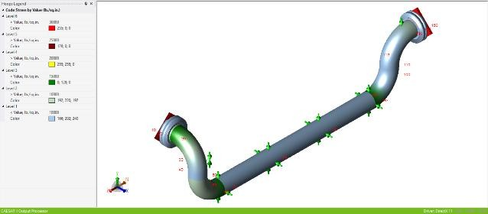
Gambar 3. 2 Flange joint pipe design

3.3 Perbandingan Tegangan
Pada hasil analisis menggunakan perhitungan manual dan software stress analysis didapatkan hasil perbandingan tegangan sebagai berikut:
Tabel 3. 3 perbandingan nilai tegangan
Stress Analysis Welding Joint Flange Joint
Hasil Hasil

Manual Calc. Sus. 5746,647 Psi 5422,236 Psi
Exp. 9532,480 Psi 5676,467 Psi
- ASME B31.3. (2022). Process Piping. New York: American Society Mecanical Engineers.
- Chamsudi, A. (2005). Piping Stress Analisis.
- Mahfuz, R. R. (2024). ANALISIS TEGANGAN PIPA PADA DESAIN SISTEM PERPIPAAN LINE DISCHARGE ACID TANK YANG TERHUBUNG PADA ACID TRANSFER PUMP AKIBAT TANK SETTLEMENT.
Surabaya: Politeknik Perkapalan Negeri Surabaya.
- Nabila, C. (2017). Analisa Tegangan Pipa Steam pada Jalur Interkoneksi Line 300-S2- B2A-4101-H100 PT. Petrokimia Gresik. Surabaya: Politeknik Perkapalan Negeri Surabaya.

Software Outp.
Sus. 6185,200 Psi 6199,800 Psi
Exp. 9316,400 Psi 10872,0 Psi

Perhitungan manual menunjukkan bahwa flange joint memiliki tegangan lebih rendah untuk beban sustained (5422,236 psi, 5746,647) psi dan expansion (5676,467 psi, 9532,480 psi dibanding welding joint. Namun, dari hasil software analysis, welding joint memiliki tegangan expansion yang lebih rendah 9316,400 psi dibanding flange joint 10872,0 psi, meskipun nilai sustained nya hampir setara.

KESIMPULAN
Berdasarkan analisis tegangan menggunakan perhitungan manual dan software, terdapat perbedaan antara welding joint dan flange joint. Secara manual, flange joint menunjukkan tegangan lebih rendah untuk beban sustained dan expansion. Namun, hasil software menunjukkan bahwa welding joint memiliki tegangan expansion lebih rendah dibanding flange joint, yaitu 9316,400 psi dan 10872,000 psi. Karena tegangan expansion sangat berkaitan dengan beban thermal dalam operasi pipa, maka welding joint lebih direkomendasikan. Sambungan ini menunjukkan performa lebih stabil dan aman dalam menghadapi beban ekspansi jangka panjang.

DAFTAR PUSTAKA
[1] Aufabi, R. Z. (2021). Analisis Stress Pada Perubahan Desain Jalur Pipa Steam Condensate Line Number SCC-150-C2AAFSX- L81307-EHO. Surabaya: Politeknik Perkapalan Negeri Surabaya.

